**В сопроводительной документации необходимо описать детализированные требования в отношении задачи (описать ту область ограничений, которую команда себе определила и на чем сосредоточены усилия–указать итоговую целевую аудиторию и объем задач, решаемых сервисом).**

**Разрабатываемое решение** — Автоматизированный алгоритм обезличивания данных.

**Целевой аудиторией решения** будут сотрудники органов исполнительной власти города Москвы и подведомственных учреждений.

**Конечным пользователем** обезличенных документов станут компании-разработчики решений в сфере искусственного интеллекта, участники эксперимента. Также сервисом смогут пользоваться сотрудники,которым в рамках исполнения служебных обязанностей необходимо передать документы,содержащие персональные данные сторонним организациям.

Так как задача реализации решения является сложной задачей, то в срок до 23.10.2021 г. (1 этап конкурса) тимлидом были выявлены следующие этапы реализации решения:

1. Анализ требований к разработке решения согласно требований конкурса.
2. Выбор методов и средств разработки решения.
3. Анализ существующих решений в этой области.
4. Проработка способов распознавания и обезличивания ПДн в документах.
5. Разработка теоретической модели прототипа автоматизированного алгоритма обезличивания данных.
6. Проработка тестового варианта обезличивания документов на примере ФИО.
7. Проработка тестового варианта интерфейса веб-сервиса по обезличиванию документов.
8. Разработка тестовой физической реализации модели прототипа автоматизированного алгоритма обезличивания данных в виде приложения на языке программирования Python.
9. Разработка тестовой физической реализации веб-сервиса по обезличиванию документов.
10. Размещение тестовой версии приложения и его веб-интерфейса на хостинг с получением статического адреса.
11. Проверка качества работы реализованных в п. 7,8,9 тестовой версии приложения и его веб-интерфейса, включая возможность загрузки не обезличенных JPG/PDF-файлов и корректность скачивания их обезличенной версии.
12. Размещение исходного кода тестовой версии приложения на GitHub.
13. Разработка предварительной версии сопроводительной документации к решению.

Поскольку по состоянию на 24.10.2021 г. весь перечень работ, заявленный для 1 этапа конкурса, выполнен, то в данный момент команда сосредоточена на выполнении нижеизложенных работ с целью соблюдения сроков разработки решения.

Поскольку текущая версия веб-сервиса находится в стадии предварительного тестирования, то в дальнейшем планируется проведение следующего вида работ:

1. Провести анализ эффективности распознавания ПДн алгоритмом и провести корректировку с целью снизить число его ложных срабатываний. Критерий эффективности — число успешных распознаваний приблизить к 95% случаев. По этой причине параллельно с выполнением указанной задачи планируется проведения работ по изучению фреймворка Deeppavlov с целью обучения модели на поиск ПДн в неструктурированном тексте. Считается, что наиболее успешное решение,реализующее эффективный подход ляжет в основу финальной версии решения.
2. Добавить распознавание других ПДн (таких как дата рождения, паспортные данные, телефон и почта)в соответствии с ст. 3 Федерального закона от 27.07.2006 г. «О персональных данных» №152-ФЗ.
3. Реализовать замену обезличивания данных тестовым способом на обезличивание данных согласно требований Приказа Роскомнадзора от 05.09.2013 N 996 «Об утверждении требований и методов по обезличиванию персональных данных»
4. Разработать прототип, сверстать и внедрить веб-форму сервиса для комфортного взаимодействия его целевой аудитории вместо тестовой формы, расположенной сейчас по веб-адресу: <http://193.32.219.30:5000/upload>.
5. Провести анализ эффективности алгоритма на предмет его оптимизации с целью снижения времени на обработку файлов.
6. В соотвествии с изменениями доработать сопроводительную документацию к решению.

**В сопроводительной документации необходимо максимально подробно описать гипотезу и алгоритм работы вашего решения. Также должны быть описаны все применяемые методы. Если использовались готовые реализации — необходимо указать ссылку на такой метод.**

Алгоритм работы:

1. Пользователь заходит на ресурс обезличивания по веб-адресу: <http://193.32.219.30:5000/upload> и попадает в интерфейс сервиса по обезличиванию. Скриншот интерфейса пользователя изображен на рисунке ...
2. Далее пользователь нажав на кнопку «Выбрать файл» указывает путь к файлу, который нужно обезличить.
3. После выбора файла пользователю необходимо нажать кнопку «Upload» и произойдет выгрузка указанного пользователем файла на сервер распознавания и обезличивания. Поддерживаются файлы PDF/JPG.
4. После этого посредством модуля … происходит конвертация PDF в массив файлов JPG, располагающийся в папке … В своей работе модуль использует библиотеки … Указанные библиотеки лицензируются по схеме … Это означает их свободное использование в любых проектах. Если загружаемый на ресурс файл является JPG документом, то данный шаг пропускается.
5. После конвертации модулем … происходит распознавание текста из JPG-изображения. В своей работе модуль использует библиотеку… Указанная библиотека лицензируются по схеме … Это означает ее свободное использование в любых проектах. Выход из модуля — массив с неструктурированным текстом, содержащий метки позиции конкретных слов на листе.
6. Результат распознавания в виде неструктурированного текста передается в модуль … В своей работе модуль использует библиотеку… Указанная библиотека лицензируются по схеме … Это означает ее свободное использование в любых проектах. Выход из модуля — массив найденных в неструктурированном тексте ФИО.
7. Посредством модуля… происходит объединение данных модуля … и модуля…, благодаря чему мы получаем какие ФИО в тексте нужно обезличить. И, используя библиотеку … мы затираем зеленым цветом ФИО. Закрашивание реализовано в тестовом режиме. Указанная библиотека лицензируются по схеме … Это означает ее свободное использование в любых проектах. Выход модуля — список JPG-изображений с обезличенными данными.
8. Если загруженный пользователем файл на ресурс являлся PDF-документом, то модулем… происходит сборка полученных в п.7 JPG-изображений в результирующий PDF-файл. Если пользователь загружал для обезличивания JPG-изображение, то данный шаг пропускается.
9. Результат обезличивания отображается пользователю на ресурсе согласно рисунку… Также пользователю доступна ссылка для скачивания обезличенного файла.

Скрины приложения:

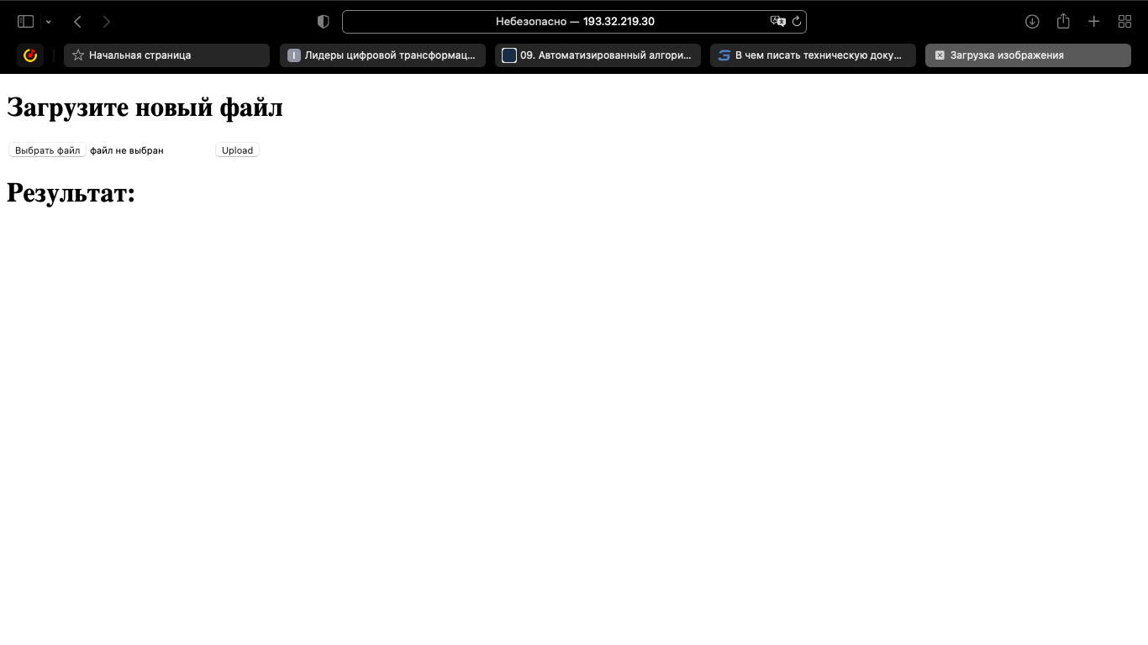

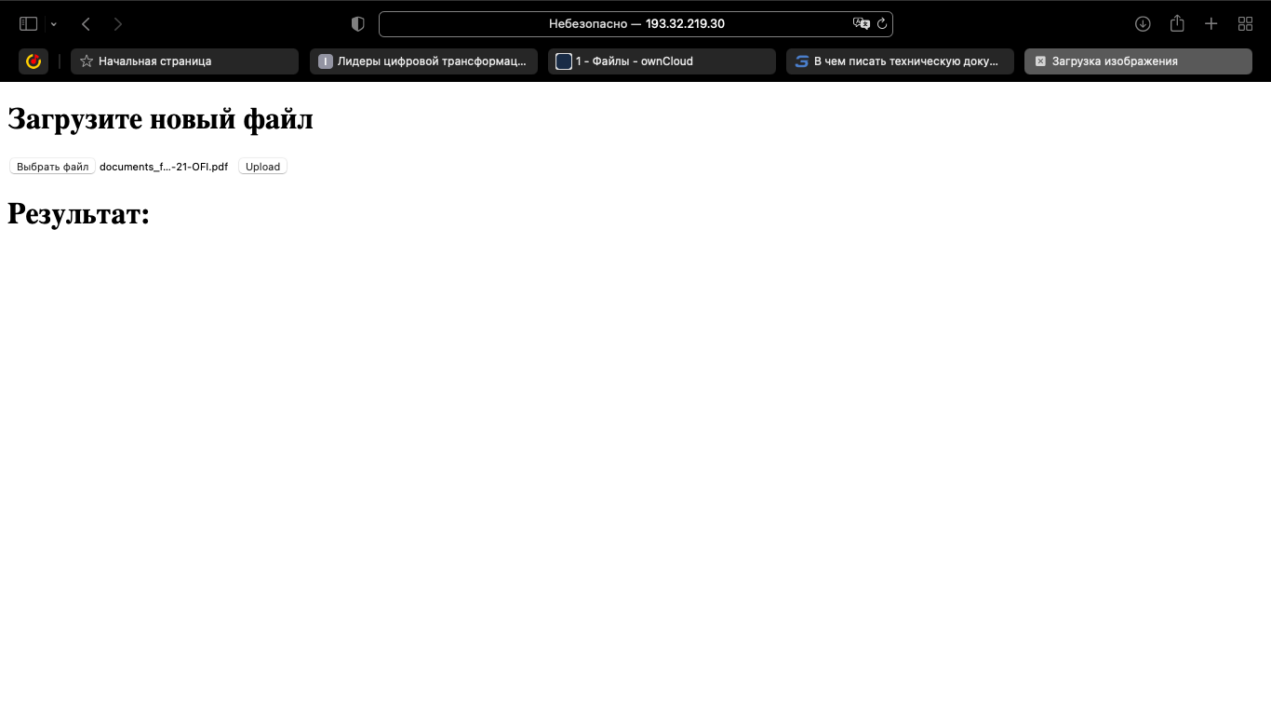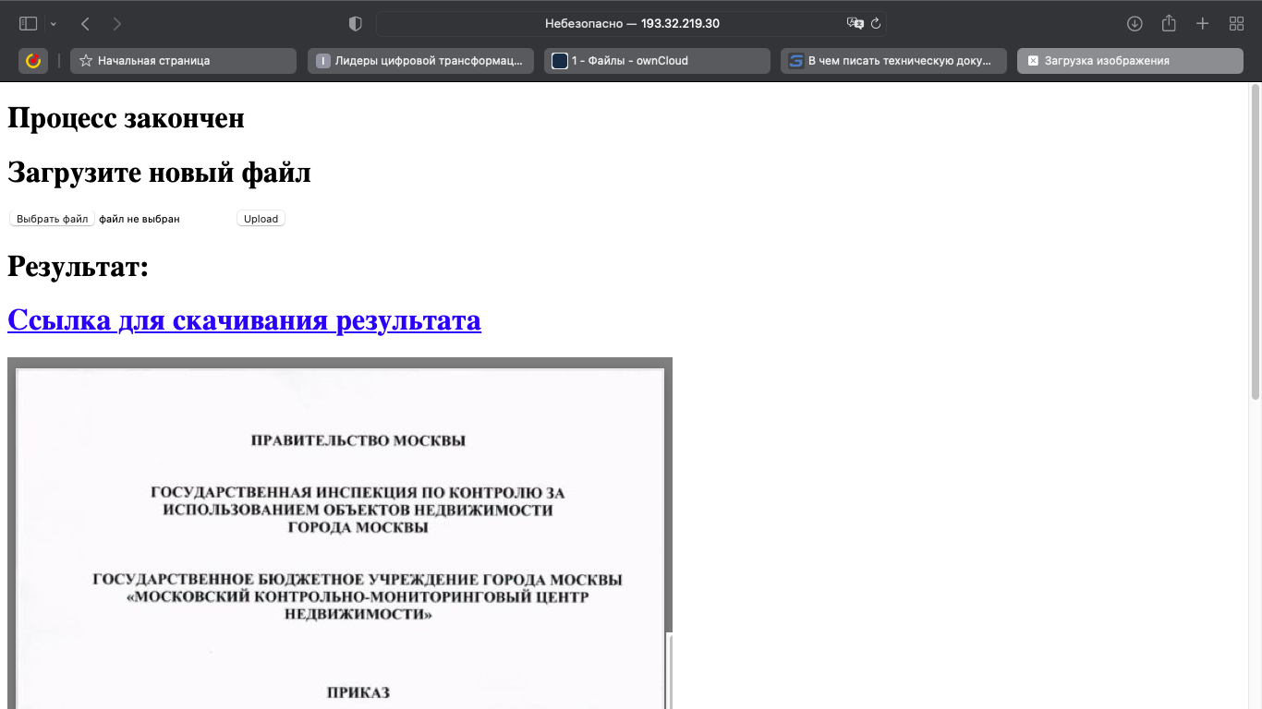

Надо более удачный пример так как почему крайне мало что распозналось, хотя ПДФ распознанный! Соотвественно более свежие скрины добавить.

Как видно из описанного выше алгоритма, его работа строится на использовании методов:

1. Распознавания текста Tesseract OCR
2. NLP проекта Natasha.

В качестве примера работы был выбран файл documents_files_3650_PR-4-21-OFI.pdf. Файл состоит из 9 страниц. Его время обезличивания с момента загрузки до получения ссылки для скачивания составило 2 минуты. Указанный файл был предоставлен рамках выполнения задания.

Параметры тестового стенда:

Оперативка, проц и пр. описать

Работа алгоритма была проверена на всем наборе предоставленных в рамках конкурса документов. Набор содержал более 1300 открытых служебных документов.